Рабочий лист учащегося ________________________________________________________
Тема урока____________________________________________________________________

Карта путешествия
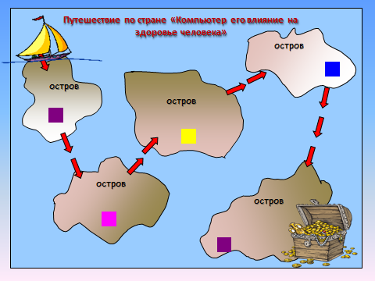
Немного из истории…

_______________________________________________________________________________________________________________________________________________________________________________________________________________________________________________________________________________________________________________________________________________________________________________________________________________________________________________________________________________________________________________________________________________________________________________________________________________________________________________________________________________________________________________________________________________________________________________________________________________________________________________________________________________________________________________________________________________________________________________________________________________________________________________________________

10 самых посещаемых сайтов России
1. 6.
2. 7.
3. 8.
4. 9.
5. 10.

Влияние компьютера на здоровье человека.
1.
2.
3.
4.

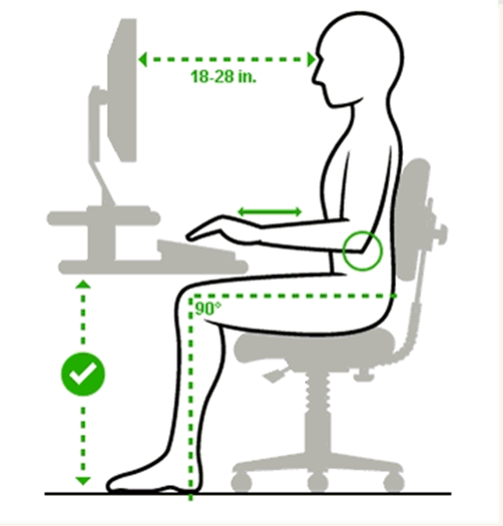

Рефлексия.

Сегодня на уроке было интересно_____________________________
Я понял, что_______________________________________________
Мне захотелось____________________________________________
Я научился________________________________________________

Стереокартинка

